**TÍTULO DO TRABALHO** 

Nome do Autor[1] - Unifesspa

Nome do Autor[2] - Unifesspa

Nome do Autor[3] - Unifesspa

Nome do Autor (Coordenador do Projeto)[4] - Unifesspa



**Agência Financiadora da Bolsa:** Pró-Reitoria de Ensino de Graduação-PROEG (*para trabalhos vinculados aos Programas de Ensino/PROEG)

**Programa de Ensino: (\***para trabalhos vinculados aos Programas de Ensino/PROEG: indicar nome do programa de ensino ao qual se vinculou o projeto de ensino executado em 2021, vide listagem dos programas de ensino na 1ª página do Tutorial de Submissão do Resumo VI SPE)



**Resumo:** Deve ser apresentado com parágrafo único. Deve conter de 100 a no máximo 500 caracteres, com breves e concretas informações sobre objetivos, métodos, resultados e conclusões do trabalho.

**Palavras-chave:** Deverão ser incluídas, no mínimo três e no máximo cinco, expressões relacionadas ao tema do trabalho, separadas por ponto e vírgula [;].



**1. INTRODUÇÃO**

A Introdução deve apresentar o problema estudado de forma clara, utilizando referencial teórico. O último parágrafo deve conter os objetivos do trabalho realizado.

**2. MATERIAIS E MÉTODOS**

Em Materiais e Métodos devem ser indicadas de forma concisa e clara “a metodologia utilizada no trabalho para atingir os objetivos propostos, bem como a descrição detalhada dos procedimentos e instrumentos utilizados para possível replicação ou questionamentos” (NBR 10520/2020, p. 2)

As citações diretas que tenham mais de 3 linhas devem ser feitas na seguinte forma:



Estas instruções devem ser seguidas para que seu resumo expandido seja aceito pela banca avaliadora. Sendo que, o não cumprimento das formatações nos termos indicados pela ABNT, resultará na desclassificação do projeto de ensino. Por isso pedimos total atenção de todos que irão produzir o resumo (Paixão, 2020, p.41).



**3. RESULTADOS E DISCUSSÃO**

Nesta seção deverão ser apresentados os resultados alcançados através do projeto de ensino, discutindo estes com o referencial teórico apresentado. Para tanto, poderão ser apresentadas tabelas, gráficos e imagens que sejam essenciais à boa compreensão do texto, devendo seguir o que determina a NBR 14724/2011 e as tabelas padronizadas conforme indicam as normas de apresentação tabular do IBGE, (ver exemplo figura 1, tabela 1 e gráfico 1).

Imagem 1 – Orla de Marabá/PA

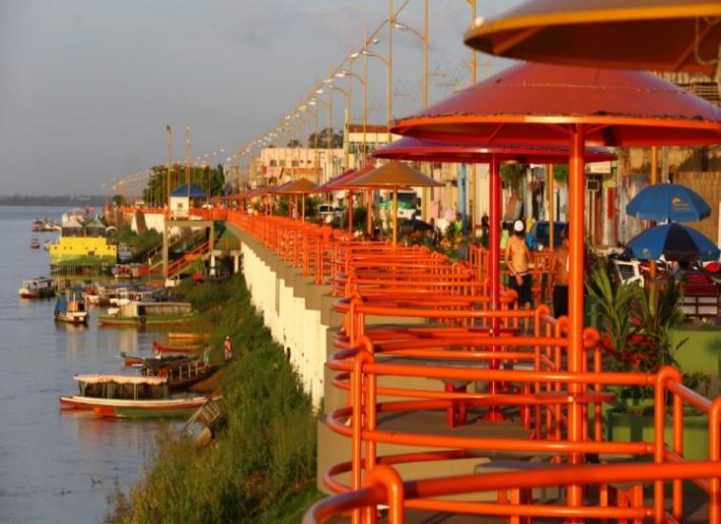

Aqui deve ser usado um texto explicando os dados da imagem, de forma que fique claro ao leitor a intenção do autor.





Fonte: Google Imagens; Prefeitura Municipal de Marabá



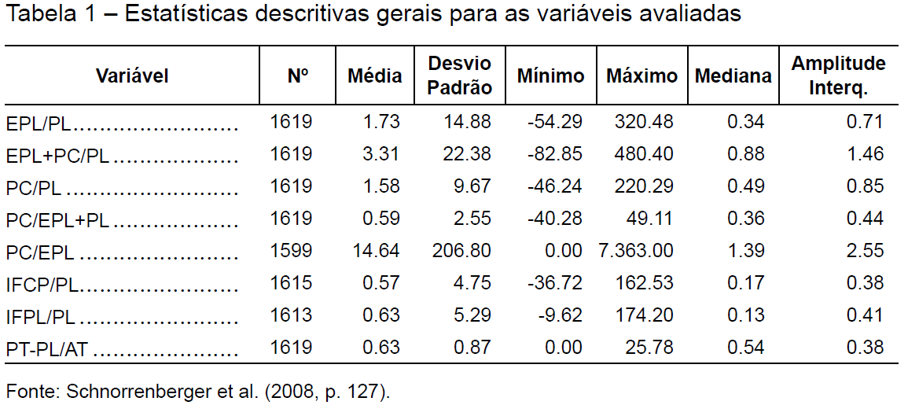



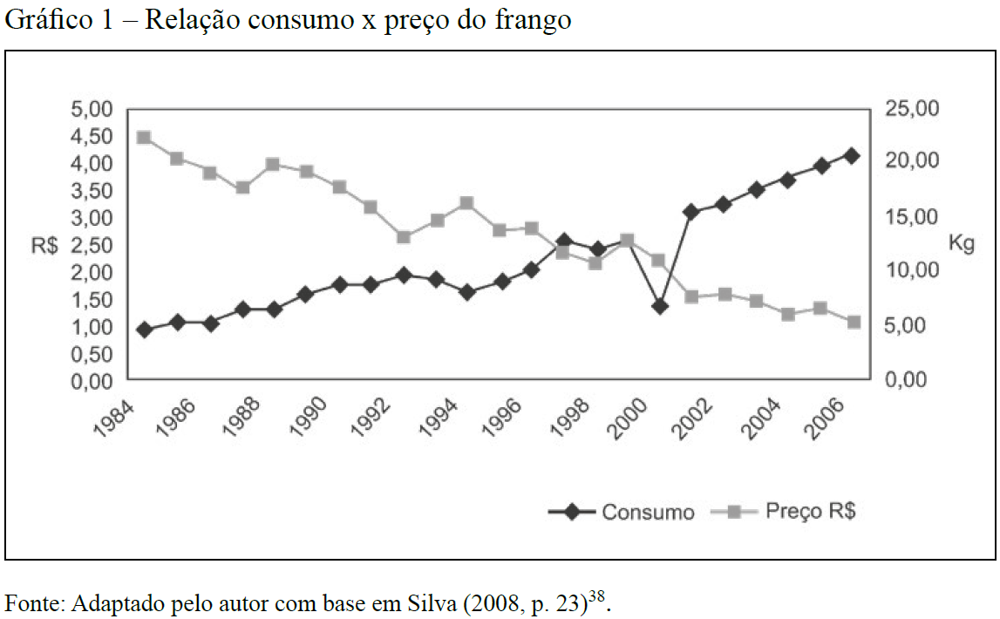

**4. CONSIDERAÇÕES FINAIS**

Neste item, indicar de forma objetiva as principais conclusões obtidas no trabalho, indicando sua relevância, vantagens e possibilidades de estudos futuros. Não deve exceder 200 (duzentas) palavras.



**5. REFERÊNCIAS (Conforme ABNT).**

Listar apenas os trabalhos mencionados no texto, de acordo com as orientações a seguir:

**(Para Livro)**

SOBRENOME, Prenome. **Título do livro.** (Destacar com negrito ou itálico): subtítulo (se houver). Edição. Local: Editora, ano.

**(Com mais de 1 Autor)**

SOBRENOME, Prenome. **Título do livro.** (Destacar com negrito ou itálico): subtítulo (se houver). Edição. Local: Editora, ano.

**(Para Capítulo de Livro)**

Autor do capítulo. SOBRENOME, Prenome. Título do capítulo. In: Autor do livro (SOBRENOME, Prenome). **Título do livro** (destacar em negrito ou itálico). Local: Editora, ano. Página (inicial e final do capítulo).

**(Para Artigo de Revista e/ou Periódico)**

Autor do artigo. SOBRENOME, Prenome. Título do artigo. **Título da revista** (destacar com negrito ou itálico), volume, número do fascículo, páginas (inicial e final do artigo), mês (abreviado) e ano.

**(Para Dissertação e/ou Tese)**

Autor. SOBRENOME, Prenome. **Título da Tese.** Ano. Número de folhas. Tese (Doutorado) - Nome do Programa de Pós-Graduação - Nome da Instituição, Nome da Universidade, Localidade e data novamente.

**(Para Texto retirado da Internet/sites)**

Autor. SOBRENOME, Prenome. Título (**destacar com negrito ou itálico**). Informações complementares (Coordenação, desenvolvida por apresentada..., quando houver). Disponível em: <[http://www.nomedosite.com.br](http://www.nomedosite.com.br/)>. Acesso em: dia, mês (abreviado) e ano. (Quando houver).



**OBSERVAÇÕES IMPORTANTES**:

**O TEXTO DEVERÁ SER ENVIADO COMPLETAMENTE REVISADO** (COM CORREÇÃO ORTOGRÁFICA, SEMÂNTICA E DE ACORDO COM AS NORMAS DA ABNT, SENDO SEU CONTEÚDO FINAL DE RESPONSABILIDADE EXCLUSIVA DO(S) AUTOR(ES).

**OS TEXTOS QUE CUMPRIREM A EXIGÊNCIA** ACIMA **SERÃO DISPONIBILIZADOS, POSTERIORMENTE, EM DOMÍNIO PÚBLICO** PERMANENTE NA **PÁGINA DO SEMINÁRIO DE PROJETOS DE ENSINO ISSN 2674-8134**, EM <https://periodicos.unifesspa.edu.br/index.php/spe/index>

**ENVIAR EM PDF:** NÃO SERÃO ACEITOS ARQUIVOS EM WORD.

1. Citar titulação, Faculdade, Instituto e Instituição, e-mail, conforme seguem nas notas 2, 3 e 4.
2. Graduando do Curso de Licenciatura Plena em Pedagogia (FACED/ICH/Unifesspa). Bolsista do Programa (de Ensino) PAPIM – Programa de Apoio a Projetos de Intervenção Metodológica. E-mail: email2@provedor.com.br.
3. Graduanda do Curso de Licenciatura Plena em Letras (FAEL/ILLA/Unifesspa). Bolsista do Programa (de Ensino) Monitoria Geral. E-mail: email3@provedor.com.br.
4. *Doutora em Educação: Currículo e Políticas Públicas pela UFPA. Professora Titular Adjunta da Universidade* Federal do Sul e Sudeste do Pará (FACED/ICH/Unifesspa). Coordenadora do Programa de __________________. E-mail: email4@provedor.com.br.